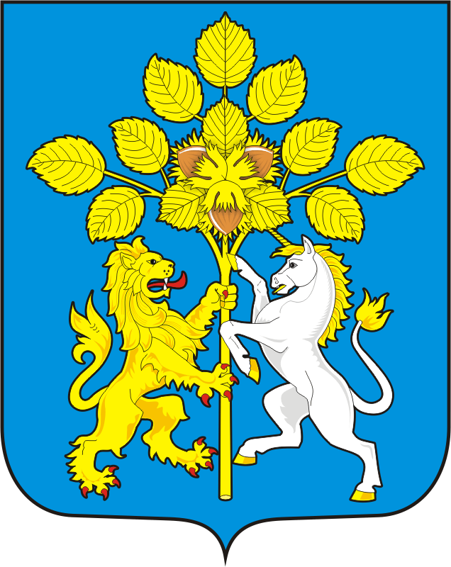

СОВЕТ ДЕПУТАТОВ МУНИЦИПАЛЬНОГО ОБРАЗОВАНИЯ
СПАССКИЙ СЕЛЬСОВЕТ САРАКТАШСКОГО РАЙОНА
ОРЕНБУРГСКОЙ ОБЛАСТИ
ВТОРОЙ СОЗЫВ

РЕШЕНИЕ
двадцать второго заседания Совета депутатов
муниципального образования Спасский сельсовет
второго созыва

17.05.2023 с. Спасское № 94

В соответствии с Федеральным законом от 06.10.2003 № 131-ФЗ «Об общих принципах организации местного самоуправления в Российской Федерации», Уставом муниципального образования Спасский сельсовет Саракташский район Оренбургской области
Совет депутатов Спасского сельсовета РЕШИЛ:
1. Заключить Соглашение «О порядке взаимодействия прокуратуры Саракташского района Оренбургской области и Совета депутатов муниципального образования Спасский сельсовет Саракташского района Оренбургской области».
2. Настоящее решение вступает в силу после его подписания и подлежит размещению на официальном сайте муниципального образования Спасский сельсовет Саракташского района Оренбургской области в сети «Интернет».
3. Контроль за исполнением настоящего решения возложить постоянную комиссию Совета депутатов сельсовета по мандатным вопросам (Губанкова Г.А.).

Председатель Совета депутатов Глава муниципального
образования Спасский сельсовет
______________ Р.Г. Магомедов ______________ А.М. Губанков
Разослано: администрация района, прокуратура района, администрация сельсовета, Буханцу А.Н., мандатной комиссии, официальный сайт.

